**Beelden foto PIR ontvangen in de app.**

Je moet de volgende dingen invullen in de DLS software:

* De ontvanger moet op positie 1 ingevuld worden ( 74.216.237.29 )
* Het promnummer dit moeten de laatste 10 cijfers zijn van het integratie nummer
* Remote poort deze is afwijkend van standaard ( 5061 )

Het IP adres is van een ontvanger van DSC deze is altijd het zelfde en de remote poort ook

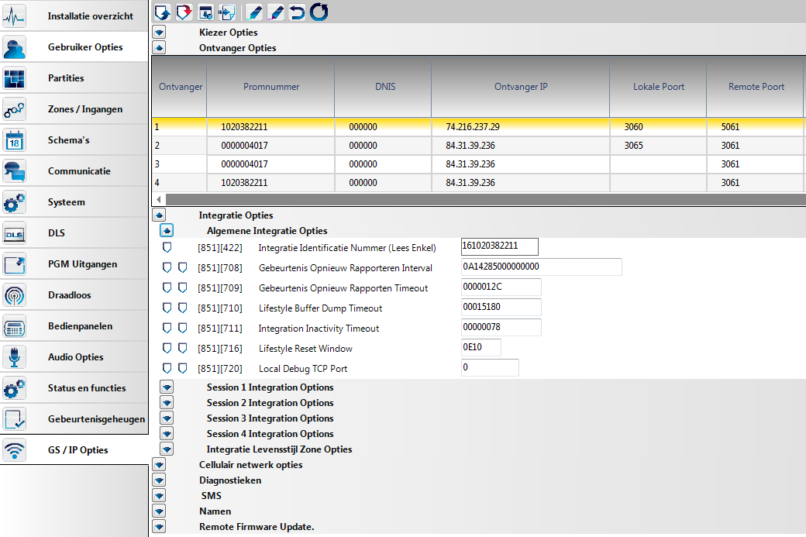

Vergeet niet de kiezer te selecteren als autoroute bij de communicatie opties

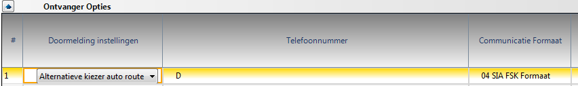

Ook moeten de volgende optie aan gezet worden:



Ook moet er een systeem accountcode ingevuld worden.



Dit mag een

Deze staan bij GS/IP Opties 🡪 Kiezer opties.

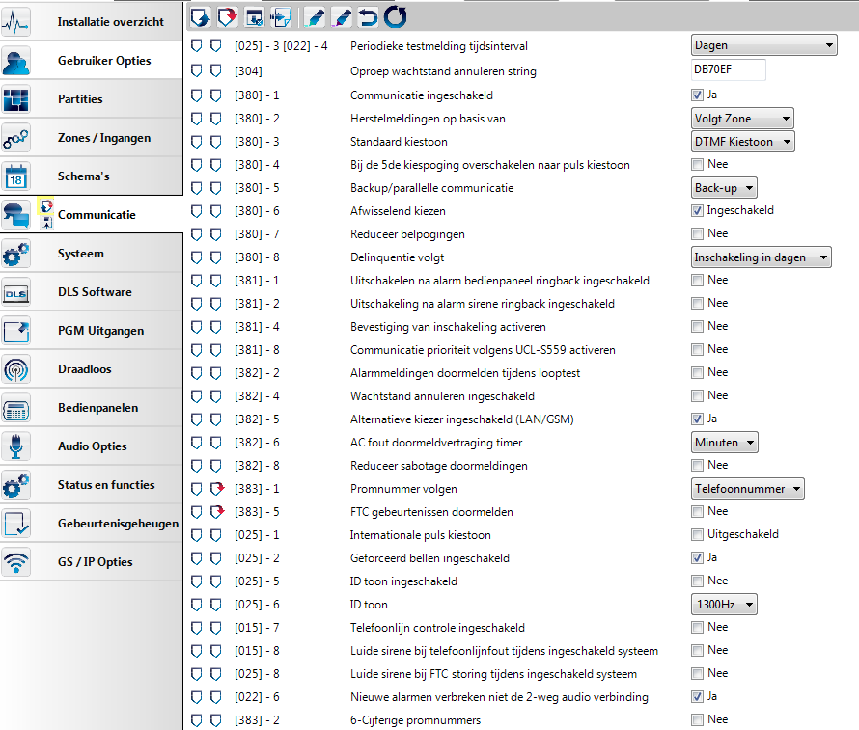

Deze optie moet op telefoonnummer gezet worden tenzij u werkt met meerdere partities welke een aparte promnummer volgen.

De beelden worden nu verstuurd naar de app na een alarmmelding, je kunt dus niet live inkijken.

Hieronder staat waar de beelden staan in de app.

